**文献複写申込書**

下記のとおり申込みます。この申込みによる著作権に関する一切の責任は申込者が負います。

|  |  |  |  |
| --- | --- | --- | --- |
| 申込機関 | 機関名 | 城西国際大学  水田記念図書館 | TEL　0475-55-8812  FAX　0475-55-3265 |
| 所在地 | 〒283-8555千葉県東金市求名１番地 | |
| 申込者 | 氏名 | 学部　　　　　　　　　　学科／専攻  　　　　　　　　　　　　　　　　　　　　　（学籍番号/教職員番号） | |
| 希　　　望 | 1. すべてモノクロ複写 2. モノクロ複写では判読困難なページのみカラー複写 3. 2色刷り以上のページはカラー複写 4. 白黒・単色刷りでもすべてカラー複写   その他：  ※①～④のいずれかを選択ください。モノクロ／カラーで料金が異なります。 | |
| 連絡先 | TEL：　　　　　　　　　　Mail： | |
| 支払区分 | １　公費　　　　　　　　　　　２　私費 | |
| 注意事項 | | | |
| 文献については　CiNii・PubMed・医中誌Web等論文の所在のわかる検索結果を添付してください。  ダウンロード可能な文献か、図書館に所蔵があるかあらかじめ検索し、申込をしてください。  ※論文の典拠が不明な場合は確認の連絡をいたします。 | | | |

（添付物の見本）

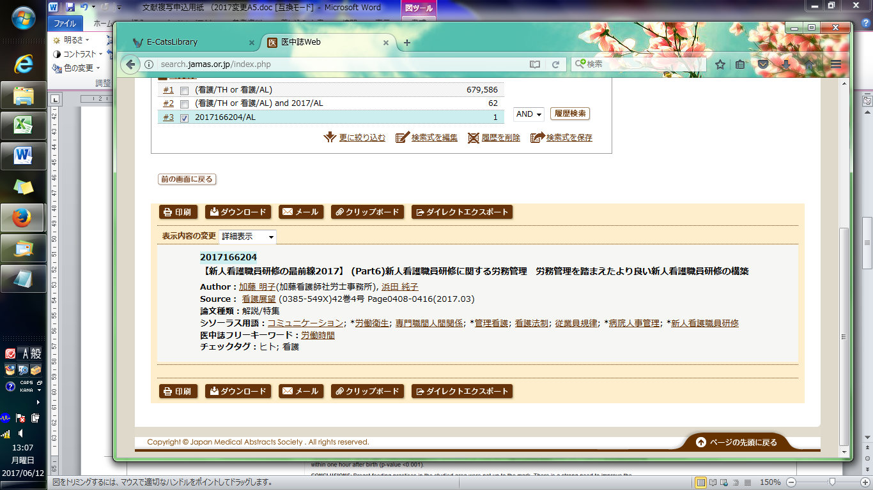

医中誌Webの検索結果

・番号の表示されている

画面を印刷して下さい。

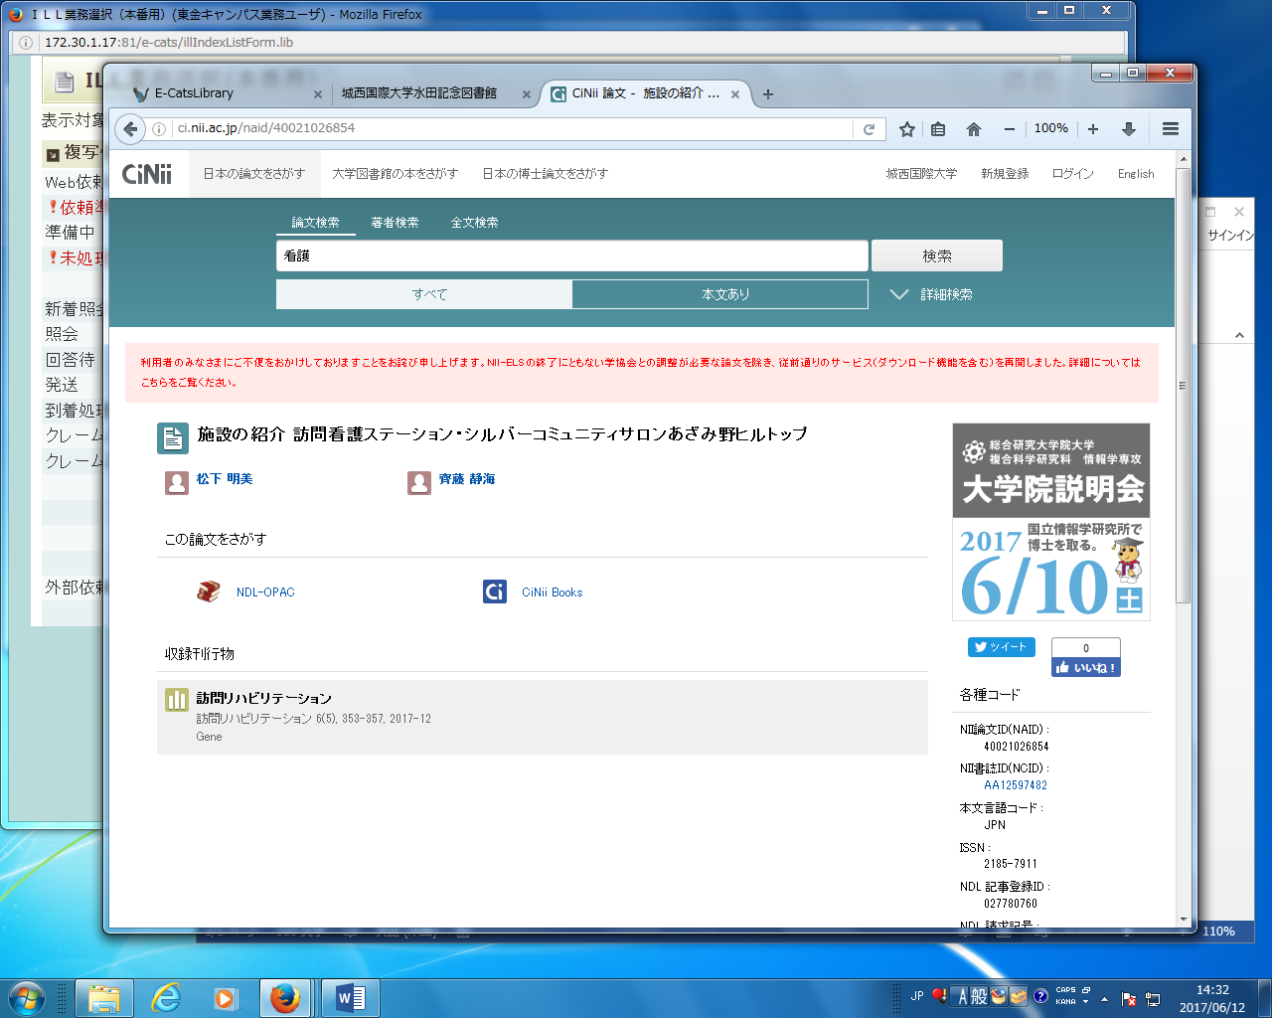

CiNiiの検索結果

・論文IDの表示されている画面

を印刷してください。

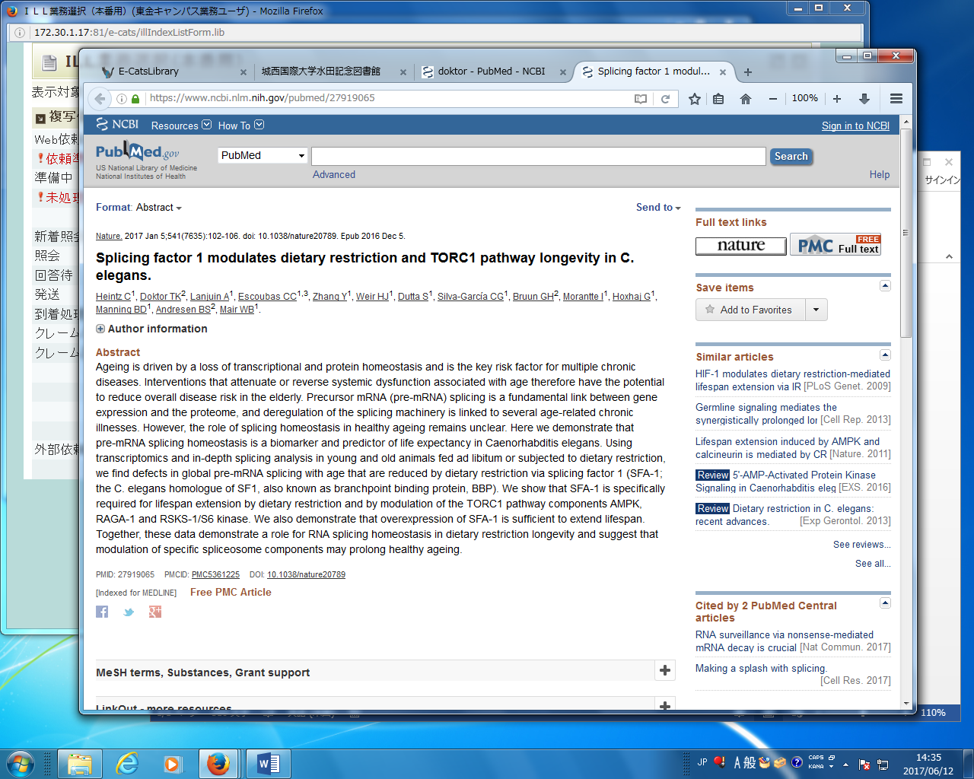

PubMedの検索結果

・PMIDの表示されている

画面を印刷してください。

この見本はDL可能な例です。リンクがある場合は確認してください。